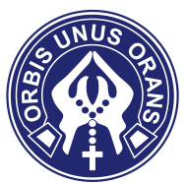
DUCHOVNÍ SLOVO WAF ČR NA DUBEN 2014
„Bohaté“ a „chudé“ duchovní prostředky

Dva termíny, které mají charakterizovat naše aktivity v katolické církvi.
Pod pojmem bohatý prostředek – aktivita - se myslí něco, co je třeba zajistit mnohými vnějšími prostředky, což se často neobejde bez financí, ale také spolupracovníků, organizace, zajištění aj.
Opakem jsou chudé prostředky. Ty naopak nic z toho nepotřebují. Potřebují jen jediné, a to živou víru, že jsem spojen s Ježíšem, že jsem v jednotě s Jeho Matkou Marií a Kristovou církví a že se účinně podílím modlitbou a postem na vykupitelském a spasitelném poslání Ježíše.
Jak často ode mne slýcháváte, že všechno je dvojí, tak stejně v naší službě církvi a vlasti potřebujeme obojí prostředky.
Je třeba zajistit tu či onu aktivitu, národní, nebo diecézní pouť, rekolekci, obnovu, 1. sobotu.
A pak je nutné se modlit. Být spojen v modlitební skupině a podílet se na našem společném poslání.
Nepřátel Kristových a Jeho církve je stále dost. Zdá se podle médií, že se vlastně od doby komunismu nic nezměnilo v postoji proti katolické církvi a ještě přibyl ke komunismu silnější konzumismus a snad nejhorší co vůbec může být - lhostejnost.
A tak se společně vypravme na práh Svatého velikonočního týdne, který má svůj naprostý vrchol ve svatém velikonočním třídenní. Proto se každý rok na něj těšíme a lákáme každého, kdo by si mohl dovolit se na tyto hlavní dny vzdálit ze svého domova, přijet k nám k Panně Marii Fatimské do Koclířova a tvořit s námi v ČM Fatimě společenství, které samo tvoří hlavní dny – posvátné velikonoční triduum.
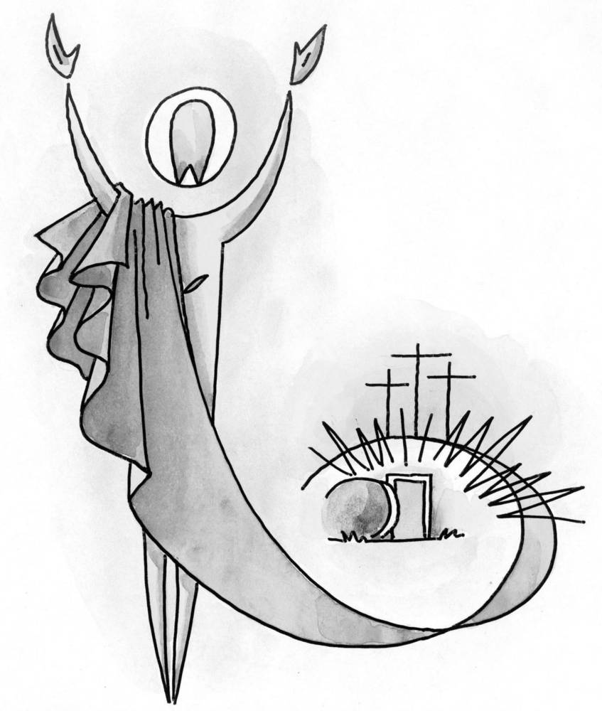

Na Zelený čtvrtek 17. 4. při Poslední večeři Páně a cestě do Getseman, pak na Velký pátek při křížové cestě v čase utrpení a Velkopáteční liturgii a tichém spočívání v Božím hrobě, a to až do slavného vzkříšení a slavení Velké noci Kristova a našeho vítězství nad smrtí. Hodně zde dominují ony chudé duchovní prostředky, ale i bohaté, které tvoří naše společenství, liturgie, meditace, a to vše bez běžných domácích prací a starostí, které dají v domácnostech mnoha věřícím sotva šanci stihnout bohoslužbu…
Letošní Velikonoce jsou zvlášť silné. Vedou nás celým oktávem přes Libici až do Říma na Neděli Božího Milosrdenství - svatořečení Jana Pavla II. a Jana XXIII. a následně s celou radou WAF a našimi regiony ČR prožít požehnaný vstup do májového měsíce Panny Marie.
Těšíme se velmi z našeho duchovního propojení všude tam, kde toto slovo přijmete ve vašich skupinách a z toho, že někdo z vás i skutečně přijede a bude opět s námi nejen s duší…

Přeji vám všem požehnanou velikonoční dobu. Ať naše postní snažení nás posílí, povzbudí a přiblíží Bohu. S důvěrou vám všem žehnám, zvlášť nemocným, trpícím i všem dobrodincům.

P. Pavel Dokládal

Informace:
Díky za mimořádná regionální setkání u vás!
1) Přijeďte na dubnovou první sobotu 5. 4. 2014 s otcem opatem ze Želiva Jáchymem Šimkem; také se chystá mnoho našich blízkých i naše maminka jubilantka a jako vždy bratr P. Petr.
2) Modlete se, prosím, za přípravy národního Eucharistického kongresu ČR i naši cestu do Říma na kanonizaci a kdo bude chtít, tak přijeďte na neděli Božího Milosrdenství 27. 4. 2014. U nás bude mít mši sv. v 9.00 hod. charismatický kněz z Kamerunu P. Roland a s ním bude v Koclířově i prezident WAF Prof. Américo Pablo López Ortiz z Portorika.Po mši svaté budeme propojeni (na velkém plátně) s přenosem z Vatikánu - svatořečení. Hluboké duchovní propojení.
3) Velikonoční triduum, jak o něm psíšu v duch. Slově: 17. - 20. 4. 2014
4) Libice nad Cidlinou 26. 4. s otcem kardinálem Dominikem Dukou a našimi biskupy a kněžími.
5)Mimořádná Mariánská rekolekce s programem 1. květnové soboty 2. - 4. 5. 2014 s našimi hlavními hosty z Kamerunu a Portorika, kteří budou s námi společně s ostatními z Indie, USA, Filipín, Švýcarska, Anglie, Mexika při mimořádném zasedání mezinárodní rady WAF v Koclířově – v naší národní Fatimě
5) A v neposlední řadě nezapomeňte, že další dny ve dnech 9. - 15. 5. bude s námi P. Elias Vella

Každý měsíc můžete duchovní slovo Fatimského apoštolátu ČR najít na internetových stránkách www.cm-fatima.cz
Další informace: ČM Fatima Koclířov, 569 11 Koclířov u Svitav. Tel. 461 543 164, 731 598 752, 731 646 800, e-mail: fatima@iol.cz

